爱因斯坦都不敢想象 我们探测到引力波
来源：互联网
100年前，当爱因斯坦预测引力波的存在的时候，他不曾想过，有朝一日，人类能够真正观测到应力波：这个效应是如此的微弱，无法察觉。
今天，2016年2月11日，北京时间23:30分，加州理工学院、麻省理工学院、LIGO科学联盟、以及美国国家科学基金会，向全世界宣布: 我们真的探测到引力波!
相关论文，以Observation of Gravitaiton Waves from a Binary Black Hole Merger为题，在Physical Review Letters上发表。论文作者包括清华大学LSC引力波研究团队。
知社学术圈特邀请论文作者之一、LIGO科学联盟核心成员、加州理工学院陈雁北教授，和中国引力波专家、湖北第二师范学院范锡龙博士，撰文介绍引力波探测漫长曲折而又激动人心的经历，和一些鲜为人知的花絮，从300年前的引力，100年前相对论，一直讲到今天的引力波。
爱因斯坦都不敢想象，我们真的探测到引力波！
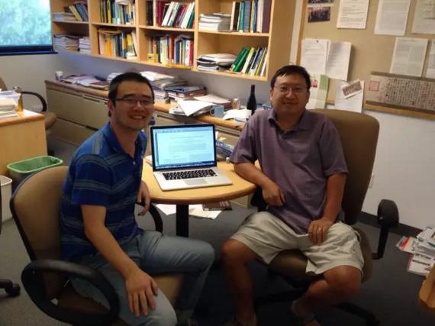
陈雁北（右）和范锡龙（左）
1915年，爱因斯坦发表广义相对论论文，革新了自牛顿以来的引力观和时空观，创造性地论证了引力的本质是时空几何在物质影响下的弯曲。1916年，爱因斯坦在广义相对论的框架内，又发表论文论证了引力的作用以波动的形式传播。
因为引力波的效果极其微弱，100年前的爱因斯坦认为引力波在任何能想象的情况下都可以忽略。50年以前，实验物理学家Joe Weber勇敢的开拓了引力波探测的先河。40年前，天文学家Hulse和Taylor发现了脉冲双星、间接证实了引力波的存在。25年前，物理学家Drever, Thorne和Weiss在美国国家科学基金的资助下开始建造激光干涉引力波天文台(Laser Interferometer Gravitational-wave Observatory，LIGO)。 今天，美国的LIGO和欧洲的VIRGO引力波探测器联合发布消息，宣布已经探测到距离地球约13亿光年的两个大约30太阳质量的黑洞碰撞所发出的引力波。
在这个让物理学家50年来望眼欲穿的、持续时间不到一秒钟的事件(GW150914)中，4对在真空中相距4公里的40千克的玻璃镜子的距离，以原子核尺寸千分之一大小的振幅振动了十几次。这样微乎其微的振动，被打在这些镜子上的100千瓦的激光读出，让人类第一次“近距离的接触”了黑洞。黑洞不再是科幻作品中的神奇物体，不再躲在高温磁化的等离子体后面，也不再稳稳的坐在星系中央。这次，我们实实在在的观察到了黑洞附近时间和空间的高度扭曲和脉动。引力波探测的成功，为人类观察宇宙提供了一个崭新的窗口。
引力
引力是无处不在的。 它主导了天，让宇宙、星系、恒星、行星有序地形成和演化；它主导了地，让我们生活的地球分成了各个圈层，让苹果落地，让人类羡慕鸟类飞翔，让日出日落，山川秀丽。可是，引力虽然无处不在，它却低调而又卓尔不群，以至于我们经常会忽略它： 我们生活中的五颜六色、酸甜苦辣，都是由电磁相互作用所产生的。而到目前为止，在微观上，引力还是和其他基本相互作用不能融合！
引力是人类最早定量认识的相互作用，让人类从无知走向科学。在17世纪，伽里略的斜塔实验就通过运动学证明了引力对众生平等，也就是等效原理-- 不同材质的物体下落加速度一致。1687年，牛顿创建了万有引力定律，并且发明微积分的数学方法对行星的运动进行精确的描述。后人用牛顿的理论发现了海王星和冥王星。虽然水星近日点的进动一直和牛顿预言闹一点非常微小的矛盾，但是貌似引力的终极理论就此完成。
在牛顿发现引力之后的几百年，物理学的进展更多的是在对电和磁的研究，1865年麦克斯韦最终建立了电场和磁场的大一统理论。到了1905年，爱因斯坦提出了狭义相对论，极具洞察力地论证了电磁场的统一性暗含了时间和空间的统一性：物理理论必须把时间和空间放在一起考虑，而时间和空间本身，失去了绝对意义。一个新的概念，“时空”，就这么诞生了。
广义相对论
尽管牛顿的万有引力定律有着几乎完美的实验验证，但是观念上是把时间和空间分开考虑的，并且牛顿引力是瞬时传播的。因此，牛顿引力和狭义相对论理论在概念上是矛盾的。提出了狭义相对论之后，爱因斯坦进一步研究引力和“时空几何”的关系，重新思考伽里略所观察到的物体下落加速度一致这个现象，意识到引力是一个非常特殊的相互作用。如果我们进入一个自由下落的参照系，那么引力会消失！这就是为什么在地球附近的宇航员会感觉到失重：不是因为他们离地球太远，而是因为他们在自由下落！
如果我们进入自由下落的参照系，引力好像没有了，是不是意味着引力只是参照系变换的产物，而不是真实的物理存在呢？不是的，因为宏观上不同位置上自由下落的参照系是不同的！如果我们考虑一个足够大的空间站，就会发现空间站不同位置上的物体会有相对加速的现象，这就是所谓的潮汐加速度。而这个加速度，是对所有物体都适用的。爱因斯坦把这个归结于时空几何的弯曲。
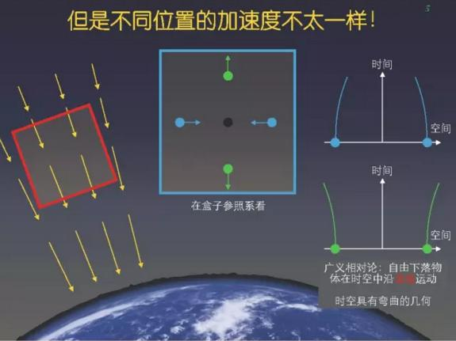
广义相对论中的时空几何，就是会让本来速度彼此平行的自由下落物体彼此接近或者远离。像牛顿引力中的苹果落地一样，广义相对论中的弯曲几何也可以用苹果解释。在苹果的表面，如果画一些起初平行的曲线，并且以同样的初速度从这些平行曲线出发。那么根据这些平行曲线的位置和走向不同，它们有的会彼此靠近（正曲率），有的会彼此远离（负曲率）。
爱因斯坦联系时空几何和物质分布的方程，可以写成一个非常简洁的张量形式：
这就是非常优美的爱因斯坦方程。在解释为什么广义相对论可以解决引力瞬时传播之前，咱们先看一下其艰深而又奇妙的一面。
爱因斯坦方程的求解
广义相对论的方程形式美的令人陶醉，但是数学结构比苹果表面的几何复杂很多。 在相当一段时间里，数学家和物理学家只能远观而不能与之亲密接触，只得到了爱因斯坦方程在少数情况下的解，而并不理解这些方程的意义。直到20世纪70年代初，数学物理学家才证明了爱因斯坦方程在原则上可以系统的用初始条件加时间演化的方法求解。在1979年，丘成桐先生和他的学生Richard Schoen用几何分析的方法证明了《正质量定理》，给广义相对论中质量的概念奠定了数学的基础。真正女神的魅力是持久的，爱因斯坦方程解的全局性质、以及物理学家所用的数值解法的收敛性问题，至今也还是数学研究的前沿问题。
黑洞
自从爱因斯坦建立他的引力方程以来，科学家陆续发现了一些解析解，球对称下的Schwarzschild解和轴对称下的Kerr解。这些解所对应的时空中没有任何质量，貌似是纯时空几何的弯曲。
后来，在Oppenheimer和Wheeler 等人的研究下，人们逐渐意识到，这是大质量星体烧尽核燃料以后，通过“塌缩”所达到的一个状态。Wheeler把这些时空结构命名为“黑洞”。
在数学上，黑洞的时空有很多奇妙的结构。比如，黑洞有一个叫做“视界”的结构。在“时空图”上，视界把时空分成两部分，一部分是可以和远处联系的，而另一部分，是无法和远处联系的。当星体塌缩成黑洞时，坐在星体表面的观测者会穿过黑洞的视界，而站在外面的观测者，则不会看到星体表面的观测者穿过视界，只是看到他的运动越来越慢，像是被“冻结”在视界表面。
再比如，在视界外面不远，有一个“光球”。光在引力的作用下，可以在光球上绕着黑洞运转，既不逃逸到无穷远，也不落入黑洞。
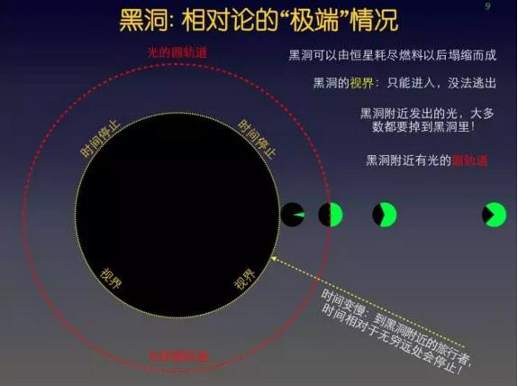
在70年代，科学家又从数学上推断出黑洞的一些其他性质。一方面，数学家证明了一系列的“黑洞唯一性”定理，显示具有“视界”并且没有物质的时空只能是有限的几个黑洞的时空结构。另一方面，《黑洞微绕论》的创立让物理学家从直观上论证了在星体塌缩成黑洞的过程中，黑洞的几何结构产生的过程。当霍金等物理学家把量子力学用在黑洞上时，惊奇地发现，黑洞也会通过所谓的”霍金辐射”蒸发。
天文学中的黑洞
黑洞在数学上奇妙的性质，引起了人们的无限遐想，也成为科幻作品的重要题材。可是，它是不是真实的物理存在呢？科学上要证明一个物体的存在，至少要观测到它对别的物体的效应。
闭门造黑洞是不行的，要抬头看天！
天文观测中，科学家发现了一些疑似黑洞的物体。由于对爱因斯坦理论的信任和青睐，天文学家们一致认为这些物体就是黑洞。
第一类物体的质量是太阳的几倍到几十倍，它们存在于X-射线双星里，并且尺寸小于几十公里。按照广义相对论的计算，这样的物体必须是黑洞。这些物体发出的X-射线是由黑洞的伴星放出的气体在往黑洞下落的时候相互挤压、摩擦、加热发出的。
第二类物体是存在于星系中心的超大质量黑洞，具有可以超过几十、几百万倍的太阳质量，并且也有很小的尺寸，让大家推测这些也必然是黑洞。比如，在银河系的中心，就有一个四百万太阳质量的黑洞。在另外一些星系中，有气体不断掉入黑洞，在黑洞附近形成一个绕着黑洞旋转的“吸积盘”，并且在黑洞的旋转轴附近发出“喷流”。这样的一个系统叫做活动星系核，它会发射的强烈电磁辐射，是天文观测的一个重要目标。
还有一类物体是中等质量的黑洞。它们可能产生于小质量黑洞并合，或者小黑洞吃掉很多恒星，或者是通过宇宙早期的大质量恒星塌缩而形成。在某些低光度的活动星系核，超亮X-射线源和球状星团中有一些它们的踪迹。
这些天文学中的观测现象从一个侧面证明了黑洞的存在，但是目前还没法很精确的测定黑洞附近的几何结构。这些黑洞也都是随时间不变的稳定黑洞，它们周围的时空结构，在我们观测的这段时间内是不变的。
引力波
爱因斯坦在1916年就预言了引力波的存在: 他发现自己的方程有一组解，和电磁波的性质类似，以光速传播。但是他在文章里又说（下图中最后一句），因为这个引力波辐射的能量很少，在所有能想得到的情况下，引力波的辐射都可以被忽略。
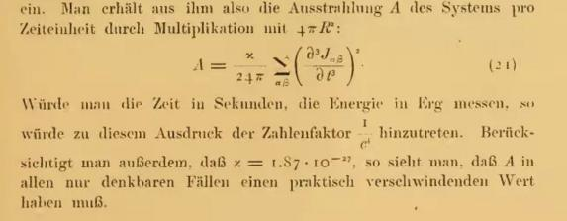
Albert Einstein, N？herungsweise Integration der Feldgleichungen der Gravitation, Sitzungsberichte der K？niglich Preu？ischen Akademie der Wissenschaften (Berlin), 1916.
在很长一段时间内，物理学家搞不清这个解的物理意义，更没想到这个波可以有什么观测上的价值。在1960年左右，引力波的物理意义开始明朗，物理学家认为，引力波可以被看成是引力相互作用的传播，并且可以被看成是携带着引力能。这就说明，引力相互作用是以光速传播的。
想了解引力波所对应的时空几何，需要把刚才光滑的苹果变成粗糙的橘子：橘子表面有两种弯曲的几何结构。大尺度的时空几何（橘子的半径）代表了宇宙空间中的引力，而小尺度的几何（粗糙的点点）代表了引力波。
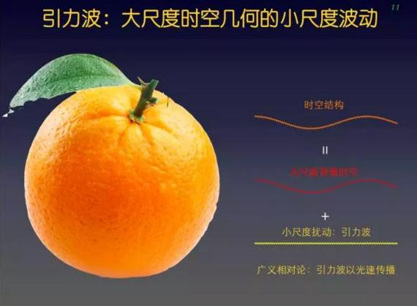
在一个自由下落的物体参照系中，引力波可以看成是一个“潮汐引力场”。也就是说，距离这个物体越远的物体，它感受到的引力场越大。在自由物体之间，潮汐引力场会引起他们相对位移按比例的变化（也就是“应变”）。引力波的振幅h，通常就用这个应变来代表。
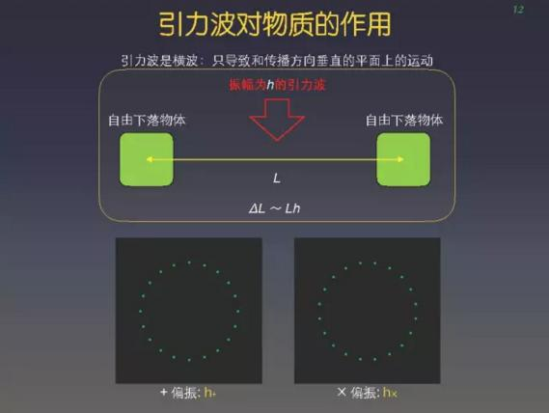
如果不是自由下落的分开的物体，而是一个整个的弹性体，那么引力场的效果还要看这个弹性体本身对外力的响应。
引力波探测的历史
爱因斯坦说了，引力波很微弱，那么到底有多么微弱呢？我们下面举一个例子说明。就算是人类历史上最大的氢弹爆炸，我们可以粗略的估算一下离爆炸处一米之内的引力波振幅h，也就是它引起的自由下落物体之间的应变。这个应变，只有10^-27左右的量级。
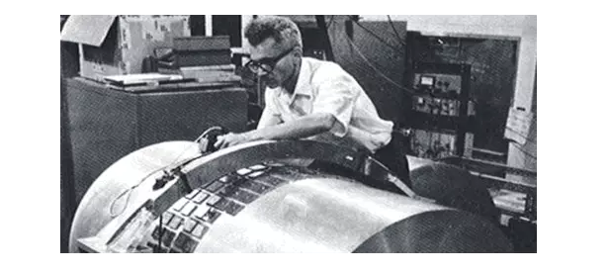
韦伯和他设计的共振棒探测器。引力波驱动铝棒两端振动，从而挤压表面的晶片，产生可测的电压。图片来自：马里兰大学。
虽然引力波这么微弱，但还是没有吓倒勇敢的实验物理学家Joe Weber。他深信，虽然地球上产生的引力波很微弱，宇宙空间中也许有天文现象可以导致足够强的引力波。20世纪60年代末期，Weber开始用共振法测量引力波。具体就是用一个很大的金属物体，利用引力波在物体的谐振频率上引起共振的特点，希望从这个物体的振动中提取引力波的信号。Weber发表了一些实验结果，认为已经发现了引力波。但是很可惜，他的实验没有人可以重复，而理论上也很难论证究竟是什么样的过程发出了这么强烈的引力波信号。但是，Weber的工作激励了一批科学家投身引力波事业。从20世纪70年代起，一批理论和实验物理学家加入了引力波理论研究和实验探测的行列。
MIT的实验物理学家Weiss注意到，引力波对物体之间距离的变化，和物体之间本来的距离成正比。这样的话，如果把物体之间的距离拉的很远，并且把它们做成镜子，然后用激光测距的方法测量镜子之间的距离，就可以成倍的提高对引力波测量的精度。
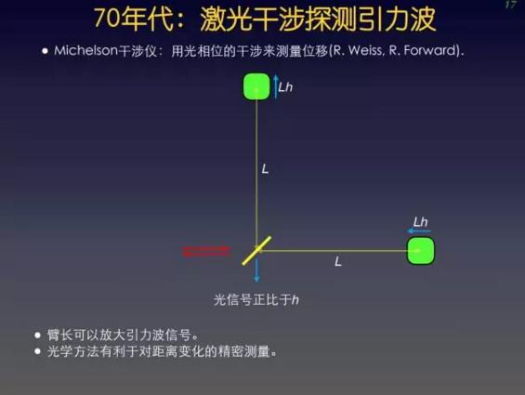
在这个同时，英国Glasgow大学的Drever和休斯飞机公司的Forward也开始了激光干涉的引力波测量实验。
1975年，就在引力波实验逐渐发展的时候， 天文学家Hulse和Taylor发现了一对脉冲双星。1982年，Taylor和Weisberg通过其轨道频率的演化，推断出了这个双星正在丢失能量，而这个能量丢失率和引力波导致的是一致。这给引力波的存在提供了一个强有力的间接证据：引力波终于从纸上走了出来！Hulse和Taylor在1993年因此获得诺贝尔奖，脉冲双星也成为研究广义相对论和中子星的一个重要系统。
要提LIGO的历史，得提一下《星际穿越》中的“非著名电影演员” Kip Thorne。他是命名黑洞的物理学家John Wheeler的学生，算起来也是Richard Feynman的师弟。Thorne早年在Princeton做研究生的时候，和Wheeler一起研究了引力塌缩的过程，在黑洞作为星体演化末态的学说上做出了重要的贡献。从此， Thorne跟黑洞结下了不解之缘。不要惊讶，“引力圣经MTW”中的T和W就是Kip Thorne和John Wheeler。自从Weber“发现”引力波以后， Thorne就致力于黑洞和引力波这个新型辐射的研究。
2009年， Thorne从Caltech退休。他通过旧情人Lynda Obst认识了斯皮尔伯格和诺兰，并且参与了以黑洞为主题的电影《星际穿越》的编剧和摄制，从此进军好莱坞。每次有人托他办事，他如果想推脱，就会说现在开始了新的电影生涯，忙不过来。不过，这次华盛顿DC的记者会，他也还是重新出山了，风采绝对不亚于其在好莱坞的光芒！
在20世纪70年代末， Thorne说服了Caltech支持引力波研究，Drever在Caltech建立了引力波探测实验室。1979年美国国家科学基金会开始资助Drever和Thorne在Caltech，以及Weiss在MIT的激光干涉引力波测量预研究。
LIGO的引力波源和理论研究
最初，学术界普遍对探测引力波的可能性持怀疑态度。在早期，人们对引力波源的认识非常不足，一度认为超新星爆发是引力波探测的主要波源。后来，大家通过对超新星爆发的详细计算，推断出其所发出的引力波远没有以前想象的那么大。
90年代初，Thorne和他的合作者认识到，双黑洞和双中子星的碰撞所发出的引力波可以有足够的振幅被探测到。他开始系统的推进和开展引力波源的天体物理、相对论动力学研究和数据分析方法的研究。虽然多数人认为双中子星是最靠谱的波源，Thorne一直认为双黑洞因为质量比较大， LIGO可以看到比较远的距离，所以相应的体积中就会有更多的可能性。因此，虽然双黑洞的形成过程不太明确，但是还是有可能是最先被探测到的。想要研究双黑洞的引力波，必须先计算出广义相对论对双黑洞碰撞的预言。物理学家通过“数值相对论”的方法，用大型计算机对爱因斯坦方程进行求解。
LIGO计划的实施
在90年代初，由Drever, Thorne和Weiss领导的LIGO项目得到了美国National Science Foundation的资助，在美国的华盛顿州和路易斯安那州分别建造一个臂长四公里的干涉仪。在最早的LIGO计划书中，双黑洞和双中子星的碰撞过程是主要的目标。他们就提到了一个三步计划：第一步的initial LIGO在设计灵敏度下可以看到5亿光年以外的双黑洞碰撞，第二步的Advacned LIGO在设计灵敏度下可以看到70亿光年以外的双黑洞碰撞。 这多出的14倍的距离，相当于多覆盖了宇宙中将近三千倍的体积。今天的Advanced LIGO，尚未达到设计灵敏度，就已经看到了14亿光年以外的双黑洞碰撞。
那么，到底多少亿光年的覆盖距离才够呢？天文观测具有一定的随机性，但是随机过程也是可以从统计上进行把握的。为了不重蹈Joe Weber的覆辙，LIGO科学家们事先要推算出一定体积内黑洞、中子星碰撞的发生率。推测发生率，要根据天文学家对宇宙中星系的分布、星系中双星的形成、演化等一系列信息进行综合考虑。在没有引力波探测作为依据的情况下，对这些发生率推断是有很大误差的。根据当时最好的估计，initial LIGO应该只有很少的希望可以看到双黑洞的碰撞，而几乎没有希望看到双中子星的碰撞。Advanced LIGO很可能可以很容易的看到双黑洞的碰撞，而应该可以保证至少探测到几个双中子星的碰撞。从这个角度来看，今天的成功，虽然是幸运，也并不是意料之外的事情。并且，既然我们已经在这个灵敏度下探测到了一个事件，这就意味着如果我们按照这个灵敏度继续探测，势必会有更多的事件被探测到。
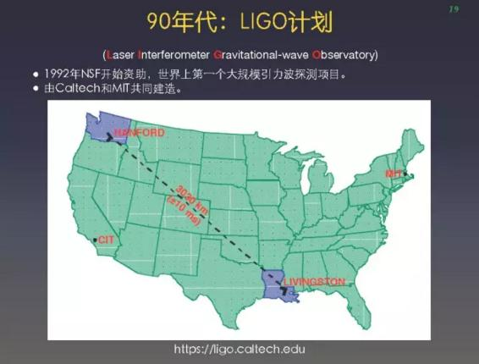
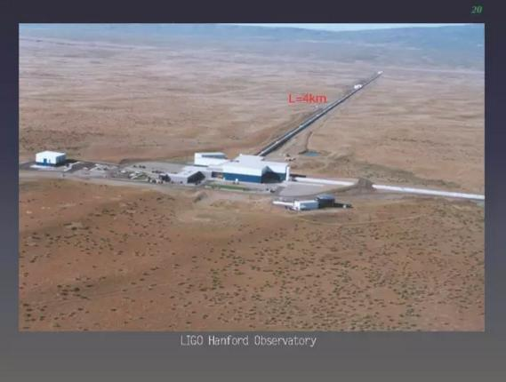
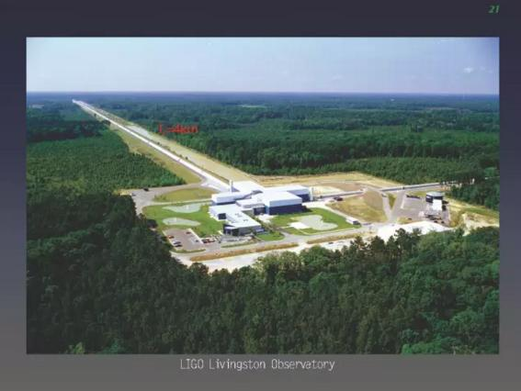
LIGO的灵敏度和运行
LIGO探测器在1999年最初建成，然后花了5年时间，在2005年到达了设计灵敏度，可以测量在60Hz以上，10kHz以下的引力波，位移变灵敏度达到10^-21。这是什么概念呢？这样的应变，如果是用到从地球到太阳之间的距离，导致的距离变化不超过头发丝的十万分之一。换算到千米量级的臂长，它对检验质量位移的灵敏度可以达到10^-18米，是原子核大小的1/1000！
LIGO为什么可以达到比原子核大小还要小的灵敏度呢？
从光学定位的角度考虑，这是因为LIGO用了很强的激光，并且使用了光学谐振放大的方法。每一个光子，可以对位置进行一个光波长左右的测量。而光子在谐振腔中反复传播100次，就可以测量光波长百分之一的距离变化，也就是10^-8米。如果用多个光子，灵敏度会按光子个数的平方根增加。于是，10^20个光子，就可以达到10^-18米的灵敏度了。
而从原子尺度考虑，则是因为LIGO的光束打在了很多个原子上，这个平均的效应让我们可以测量到比单个原子尺寸更小的位移。在2003到2009年这段时间，LIGO-1采集了一些数据，并且作出了分析。但是在这个数据里面并没有发现引力波。从2009到2015年，LIGO进行了历时6年的升级，从LIGO-1升级到LIGO-2，也就是Advanced LIGO。
世界各国的大型引力波探测器
在美国的LIGO计划开始之后，欧洲也开始进行引力波探测计划。目前，比较大型的探测器是由英国和德国合作，在德国Hannover附近建造的GEO 600探测器，以及由法国和意大利合作，在意大利Pisa附近的VIRGO探测器。GEO 600探测器的壁长是600米，而VIRGO的臂长是3000米。相比之下,VIRGO的造价和性能都远高于GEO 600，而和LIGO相当。
大家也许会问，为什么经济实力更强的英、德两国在引力波探测器的规模上竟然会比不过法意两国呢？据说，本来前西德也要建造一个4公里臂长的探测器。但是由于东西德合并，西德支持东德，这个经费就被砍掉了，只好建造一个600米的探测器。
最近，日本也开始建造大型的KaGRA引力波探测器。早年，在日本有一个TAMA300探测器，位于东京附近的三鹰市，在日本的国家天文台院内，臂长300米。日本科学家多年来一直致力于推动大型引力波探测，这个KaGRA项目终于在2008年立项。目前，这个探测器的建设已经基本完成，进入了调试阶段。
前些年，印度也开始加入了引力波探测的行列。LIGO实验室和印度引力波物理学界已经达成协议，计划把LIGO的一部分实验设备运往印度，并在印度开设一个LIGO-India的引力波观测站。
GW150914
正可谓“谋事在人，成事在天”。回顾一下150914，它的发现是和人类历史上许多伟大发现一样，是一个偶然。
发现
在LIGO的正式运行中，都会做一个Blind Injection的操作：就是让几个合作者在数据里面偷偷的加上一些模拟的引力波信号，并且把这些信号的参数保密。这样，其他处理数据的人就算是有所发现，也没法知道真假。直到最后一刻，主持人打开信封，宣布偷偷加上的信号的参数，大家才恍然大悟。Blind Injection不但会提高士气，也会杜绝泄密。这个方法在LIGO-1的运行中颇有成效。
在2015年9月份，LIGO开始了一次工程试运行（Engineering Run）。因为只是调试运行，盲注的机制都没有组织好，所以根本就没有盲注。没想到，有些事情不能随便试的，没开始几天就发现了一个置信度超高的引力波信号。这个信号大到什么程度呢？就是只做一些简单的滤波后就可以用肉眼在数据的波形中发现了。自己看数据吧：
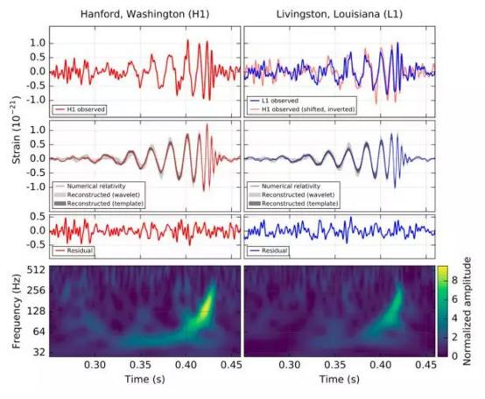
碰撞的过程
除去再次验证了爱因斯坦的神奇之处, 从这个探测到的引力波事件，我们可以学到什么呢？
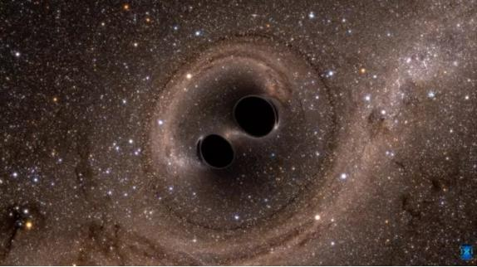
从波的频率演化看，在低频的部分开始。
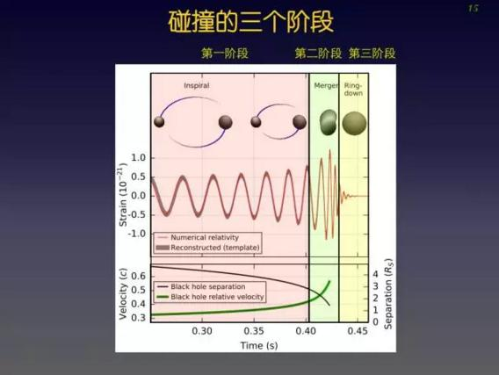
碰撞的三个阶段
第一阶段。两个黑洞的引力波频率从30Hz开始。这在引力波天文学中是比较低的频段，但是这就意味着黑洞是15Hz轨道频率。再具体点就是，这两个黑洞分别为36和30太阳质量，每个半径大约是一百公里左右，距离是一千公里，每秒钟互相转15圈。
第二阶段。到两个黑洞快并合的时候，引力波频率达到100Hz，轨道频率50Hz，就是每秒钟转50圈。这个时候两个黑洞已经快形成一体了，它们每个人“中心”之间的距离大概是两百公里左右。
第三阶段。然后，这个合并成一体的扭曲的黑洞继续震荡，逐渐变成一个新的、旋转的黑洞（科尔黑洞）。这个黑洞的质量是63个太阳质量，它的半径大约是160公里。在这个震荡的过程中，这个黑洞主要示发射频率在240Hz左右的引力波，说明它在以120Hz左右旋转，也就是每秒钟120圈。这个过程也可以看做是引力波在黑洞的“光球”周围绕转，并且逐渐逃逸到远处。
为什么最终的质量小于两个并合黑洞之和呢？我们不是说过引力波携带能量吗？有一部分的质量以引力波的形式被释放了。这些引力波携带的能量等于3个太阳质量，相当于百分之五的“质量”转化成了“能量。顺便说一句，号称宇宙中最亮的天体伽马射线暴一般释放几千分之一太阳质量所相当的能量。这次引力波功率峰值达到整个可见宇宙发光功率的50倍。
黑洞离地球的距离，是从引力波的绝对振幅所推断的。根据这个推断，我们得知碰撞过程发生在14亿光年以外。对应到标准宇宙学中的“红移”，这个事件所在的红移是0.09。在这个事件发生的时候，咱们的宇宙的“尺寸”是现在的91%。
意义
上面的三个过程，让我们第一次“亲眼看到”了黑洞的存在。由于引力波可以看成是直接推动了镜子的机械振动，我们也可以说是亲耳听到了黑洞的存在！
为什么我们知道是两个黑洞变成一个黑洞呢？下面我们给一个粗略的解释。单个物体的质量，可以从是通过波形的振幅和频率随时间演化所测定的。而上面第一、二个阶段的转换，可以让我们推测出每个物体的尺寸，从而断定它们都是黑洞。第三个阶段，波形的频率和衰减率可以让我们推断出最后形成黑洞的“光球”的存在和光球附近的几何结构。
LIGO科学家还从这个引力波的波形， 对相对论的预言做了一定的检验，并且在统计误差范围之内没有发现和相对论的区别。粗略的说，就是在波形的不同时间、不同频段，和相对论预言的吻合程度相对一致，没有发现系统的差别。
其中一个比较有特色的检验就是关于引力波的传播速度的检验。没有其他方法比较，怎么能说明引力波是以光速传播呢？简单的答案就是，对于这个事件，由于没有其他方法比较，只能间接的对引力波的传播做一个检验。由于在不同频段波形和广义相对论的预言吻合，我们可以推断，引力波在不同频率上的传播速度一致。不同频率上传播速度一致的波，根据“狭义相对论协变性”的要求，一般来说应该是以光速传播的。于是，从这个意义上讲，这次也算是部分、间接的验证了引力波以光速传播这个性质。
引力波天文学
直接探测到双黑洞的碰撞，只是引力波天文学的开端。就算你猜中开头，也绝猜不到结尾！因为没有结尾！
对于双黑洞引力波的研究，GW150914只是一个开端。更多的双黑洞事件，会让我们更详细的了解黑洞附近的时空几何，以及黑洞碰撞时候时空的几何动力学性质。下一步使用LIGO，我们还期待着双中子星、黑洞中子星碰撞的发现。这些，还会让我们了解中子星的内部结构。更进一步的，LIGO还希望可以探测到从单个中子星发出的连续引力波辐射，甚至是背景引力波辐射。LIGO打开了一扇探索宇宙的新窗口，更令人兴奋的是一些未知源的引力波爆也可能被探测到。
大部分引力波源发射引力波的时候也发射传统天文学的“信使”：电磁波，中微子和宇宙线。 结合传统天文学的信使，引力波－多信使对应体－宿主星系这一体系的进一步联合观测将不但有利于提高引力波的定位和参数估计精度，还能提供对于引力波多信使对应体本质的更多理解。
在Advanced LIGO之后，我们希望能提高地面引力波探测器的精度，从而探测到更多的双黑洞，双中子星，中子星－黑洞双星等事件；这将提供关于详细的黑洞形成和演化的更确切数据，更可以使我们直接推断中子星状态方程，暗能量状态方程等等物理学、天文学、宇宙学更为有趣的问题。增加更多的事件、并且探测到更高信噪比的信号，也有利于精确的研究黑洞的性质，与广义相对论做更详细的比对。
更进一步，我们要在空间建立引力波探测器。在空间，物体之间的距离更长，而且没有地面上振动的扰动，让我们可以观察低频率的引力波，可以探索超大质量黑洞绕转和小黑洞围绕大黑洞旋转等有趣的现象，从而了解星系形成的过程和进一步了解黑洞周围的时空结构。
知社学术圈对陈、范两位老师独家采访
陈雁北，加州理工学院物理学教授，美国物理学会会士。2003年在Kip Thorne指导下从加州理工学院获得博士学位。2007年回加州理工任助理教授，2013年升任正教授。
范锡龙，湖北第二师范学院物理学副教授，中国引力与相对论天体物理学会会员。2006年-2007年访问德国马普所引力物理研究所1年，跟随陈雁北、温琳清等人学习。2008年在朱宗宏教授指导下获得北京师范大学硕士学位。2012年获得意大利里雅思特大学博士。曾获得英国皇家学会“ Newton International Fellowships ”和中国国家自然科学基金资助。
知社： 能不能介绍一下您在LIGO科学联盟中的工作，以及对引力波探测的贡献？
陈雁北：我在1999年进入Caltech的时候，本来没有太多的目的性。但是听了Kip Thorne讲课，觉得他这个教授比较有意思：不但兴趣广泛，而且往往能把很复杂的问题用很简单的方法搞定。我那时候觉得我自己数理基础不是特别好，不敢搞特别抽象的高能物理理论，手又笨搞不了实验，于是就决定追随Kip Thorne。
从1980年开始，Kip Thorne和他的学生Carlton Caves，以及合作者，莫斯科大学的Vladimir Braginsky和Farid Khalili在对LIGO灵敏度的研究中，涉及到了对单个量子物体连续测量的理论，我刚入学的时候对这个问题特别感兴趣。
我一开始是和一个博士后，Alessandra Buonanno，一起做一些量子光学的计算。现在Alessandra是德国马普引力物理研究所的Director之一，在这次引力波事件的分析中起到了决定性的领导作用。后来这些就可以用来计算Advanced LIGO这个光学结构下光的量子涨落所导致的噪声。其实我们的公式到现在还没有用上，因为Advanced LIGO还没有用到足够的激光光强。我后来就一直继续对量子噪声的计算，和下一代LIGO的光学设计的研究。我在博士期间第二个工作，也是和Alessandra以及另外两个研究生Michele Vallisneri、潘奕一起，研究在第一代LIGO中怎么最优的提取出双黑洞的信号。在那个时候，数值相对论的模拟还不成熟，所以我们都是考虑怎么把微扰论的结果用在LIGO的数据分析上。
博士毕业以后，我到德国的马普引力物理研究所，并且继续参与LIGO的研究。我在Caltech做博士的最后几年，以及在德国的时候，initial LIGO在提取数据，但是没有探测到引力波。但是由于那时候大家觉得LIGO也有可能发现引力波，德国的洪堡基金会发给了我一个Sofja Kovalevskaya Award，让我领导了一个科研小组。那几年我主要是研究宏观物体的量子测量问题，以及怎么样用LIGO同时作为检验量子力学的工具。我也同时和日本国家天文台的川村教授合作了一些空间引力波探测器的设计，还和马普所的博士后温琳清（现在在西澳大利亚大学）合作了多探测器引力波数据分析策略的研究。我也同时做了一些空间引力波探测器的设计、以及引力波数据分析策略的研究。我和那时候马普的研究生P. Ajith、博士后Martin Hewitson一起发明的Phenominological Template Bank，现在是LIGO双黑洞数据处理中的一个重要方法。
回到Caltech以后，我继续做量子测量、LIGO光学设计的研究，也和Caltech的Rana Adhikari教授合作，做了一些LIGO中光学器件热噪声的研究。在广义相对论方面，我开始研究黑洞微扰论，并且开始研究黑洞合并时候几何动力学的一些特点。在数据分析方面，我和西澳大学的温琳清教授合作，发展了一个快速提取中子星并合波形的数据处理方案。这个方案正由温教授实施在LIGO中。
知社：对探测如此微弱的引力波，刚开始的时候有没有信心，中间有没有产生怀疑，看到这个数据的时候，是什么样的一种心情？
陈雁北：对于我个人来说，LIGO给了我一个很好的机会，让我可以研究各种各样的物理问题。就算LIGO没有探测到引力波，其中也有很多有意思的问题可以研究。比如量子光学，比如广义相对论和黑洞物理，比如数据分析的方法，还有非平衡态热力学的一些知识。在我科研生涯的前十几年，我觉得我尝试了、学会了很多东西。对于我来说，双黑洞探测的成功也许是一个转折点，我以后可能要更集中精力研究和黑洞有关的问题。
范锡龙：第一次注意到这个事件的时候是在北京师范大学，那时候我和其他同事正筹划召开一个引力波天文学研讨会，再加上之前有过盲注，就没在意。2015年9月16日左右，我和来自英国格拉斯哥大学LVC成员早餐时间在师大餐厅讨论这个信号，我的观点是如果是真的就太幸运了，我不相信。有趣的是，因为保密原则，我们不能提及任何引力波的事情。旁边的人如果认真偷听，会听到英文版的：“那个事（the event）是真的吗？”“可能吗？不会吧！”“那个事很太明显！”之类的谈话。我们谈话期间，天文系朱宗宏老师走了过来，他是非lvc成员的引力波专家。那情形就是我们突然停住了谈话，大家相互张望，异常有趣。
我对于信号的怀疑程度的变化直到开了一次lvc电话会议，盲注团队说没有任何已知信号注入行为，然后仪器团队说数据很干净。我当时有一丝丝相信我们可能真的做到了。2016年1月22日凌晨1点36分，经过了浑身颤抖的短暂等待，我泪流满面，因为lvc电话会议宣布：lvc集体投票决定第10版“探测文章”可以投稿。我知道，我们做到了。
直到现在，一想到这个发现，我还是心跳加速。
知社：这样的天文事件，几率有多大？ 调试运行，就测到如此强大信号，是不是很幸运？ 以后会经常性的探测到么？
陈雁北：天文观测不能完全碰运气。对于LIGO，我们是根据天文学中一些知识，推断出在一定灵敏度下，单位时间能够探测到事件的概率。虽然这个概率本身也有很大的不确定性，但是LIGO在设计的时候，也考虑到了这个问题。所以，从一定程度上说，Advanced LIGO能探测到这个事件也不是很意外的事情。而initial LIGO什么都看不到，也是意料之中的。既然我们已经在这个灵敏度下探测到了一个事件，这就意味着势必会有更多的事件被探测到。
知社：LIGO探测到引力波，对中国的天琴计划，有什么样的影响？
陈雁北：中山大学的罗俊院士，是中国引力物理界的领军人物。他对引力常数的测量，引力定律的检验的研究，都处于世界的前沿。罗院士的团队最近提出的《天琴计划》，是在空间中测量引力波。空间中，我们可以测量频率更低的引力波。一方面，可以从侧面验证LIGO引力波源、引力波传播的性质，另外一方面，也可能探测到大质量甚至超大质量的黑洞。我希望这次LIGO对引力波的探测，对天琴计划是一个推动。
知社：引力波速度与光速一致，这里面有什么内在联系么，还是纯属巧合？ 有没有可能给大一统理论指引一个方向？
陈雁北：这是一个很深刻的问题。在广义相对论里面，当引力波和光波的波长远小于时空曲率半径的时候，它们的传播都可以看成是沿着所谓的“类光测地线“传播。所谓类光地线，可以说是在时空几何中，想逃离一个点，最最快的一个路径。当波长可以和时空曲率半径相比的时候，引力波和光波的传播时不同的。这次探测到的引力波，波长远远小于宇宙空间中的时空曲率半径，所以传播速度应该是和光一样。引力波的存在，以及引力波以光速传播本身，在理论物理中已经是非常公认的一个现象。所以探测到引力波本身，应该不能对大统一理论作出贡献。
知社：最后替科幻迷问一个问题，能不能借助引力波，实现星际航行和时空穿越？
陈雁北：前些年，在德国的时候，我有一个来自日本的博士后，叫做宗宫健太郎。宗宫教授是实验物理学家，现在是东京工业大学的副教授，是日本引力波探测器KaGRA的重要参加者。宗宫教授和我一样，都是《机器猫》迷。当年在德国的时候，我们经常开车从波茨坦去汉诺威，路上就会聊天。记得他跟我说过，他当年参与引力波的原因就是因为他觉得发现了引力波，发现黑洞，就是造出机器猫里面的“时间机器”的第一步。
也许宗宫教授当年比较幼稚，但是，我们不要忘记Joe Weber的“幼稚”导致了50年后今天对双黑洞的发现。如果通过引力波观测，我们探测到任何跟现在的广义相对论推断所不符的线索，那么就有可能导致基础理论的突破。

